总结报告27

朱泽园tutorial：Recent advances in Stochastic Conex & Non-Convex Optimization

(2020.4.10)

1. **Tutorial概述**

这个tutorial从三个维度来讲的，即下图中的三个坐标轴

（1）primal & dual & primal-dual

（2）smoothness + strong convexity

（3）solvers

这些方法的目标函数都形如下式： 其中为regularizer，f(x)为loss function（ERM）

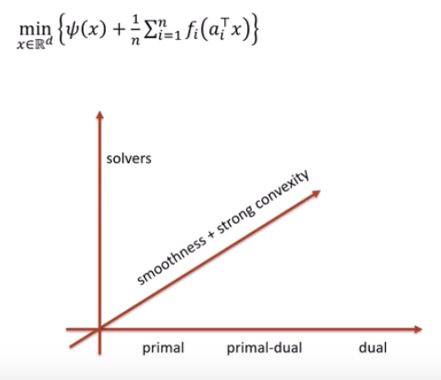

**2. 下面针对这三个维度一次介绍：**

**（1）primal & dual & primal-dual**

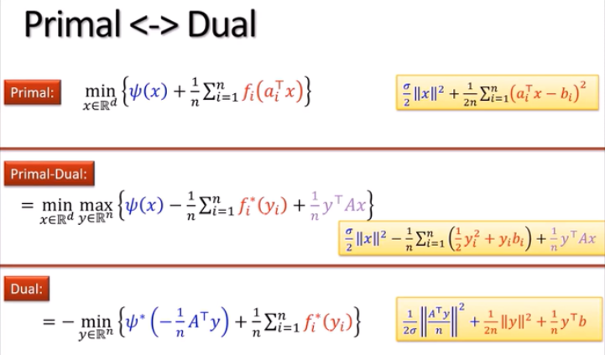

下面是对于primal、dual、primal-dual问题的推导：

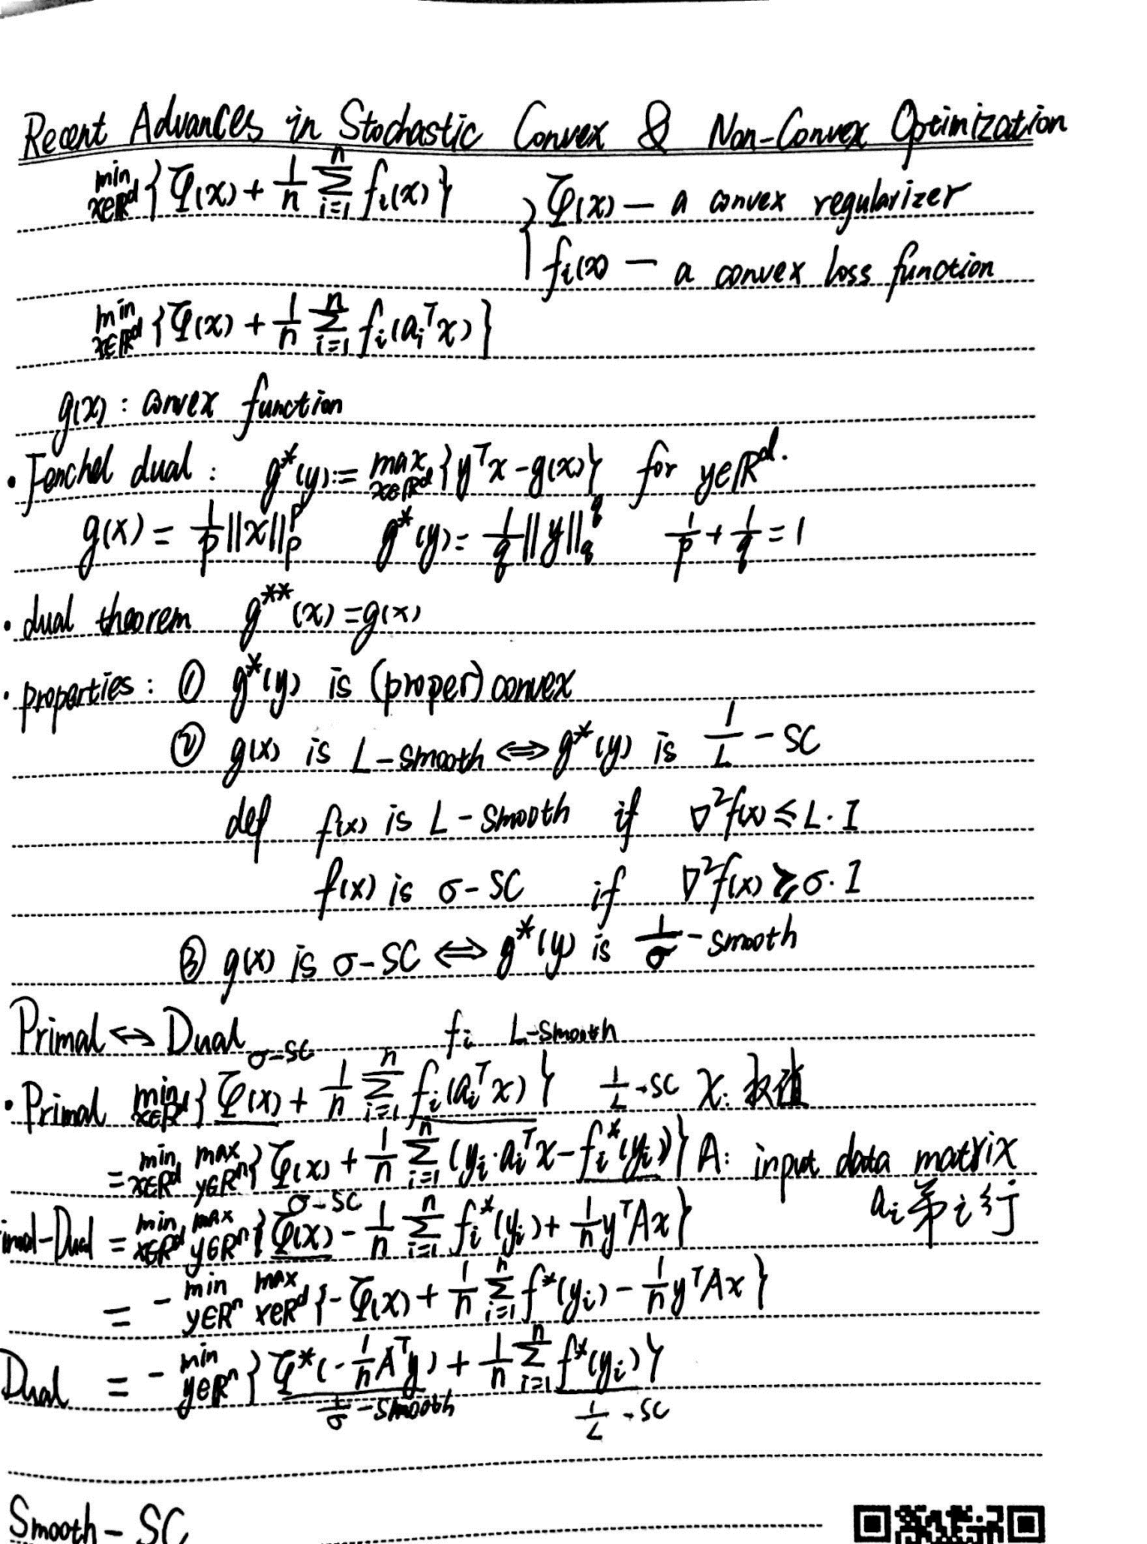

SC: Strongly Convex

**（2）smoothness + strong convexity**

根据共轭函数的性质：



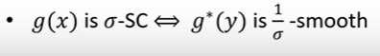

那么,实际上目标函数总共可以分为四个cases：

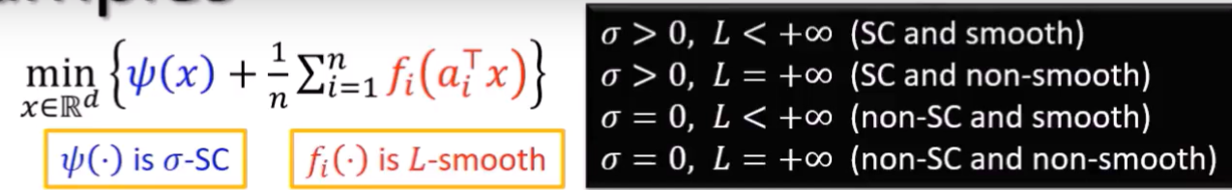

下面这四种cases都是针对原问题说的，他们的对偶问题根据上面两条共轭的性质可以得到。

Case1: 强凸，f（x）光滑,也就是σ>0,L<+∞；

Case2: 强凸，f（x）不光滑。σ>0,L=+∞；  
Case3: 非强凸，f（x）光滑。σ=0,L<+∞；

Case4: 非强凸，f（x）非光滑。σ=0,L=+∞.

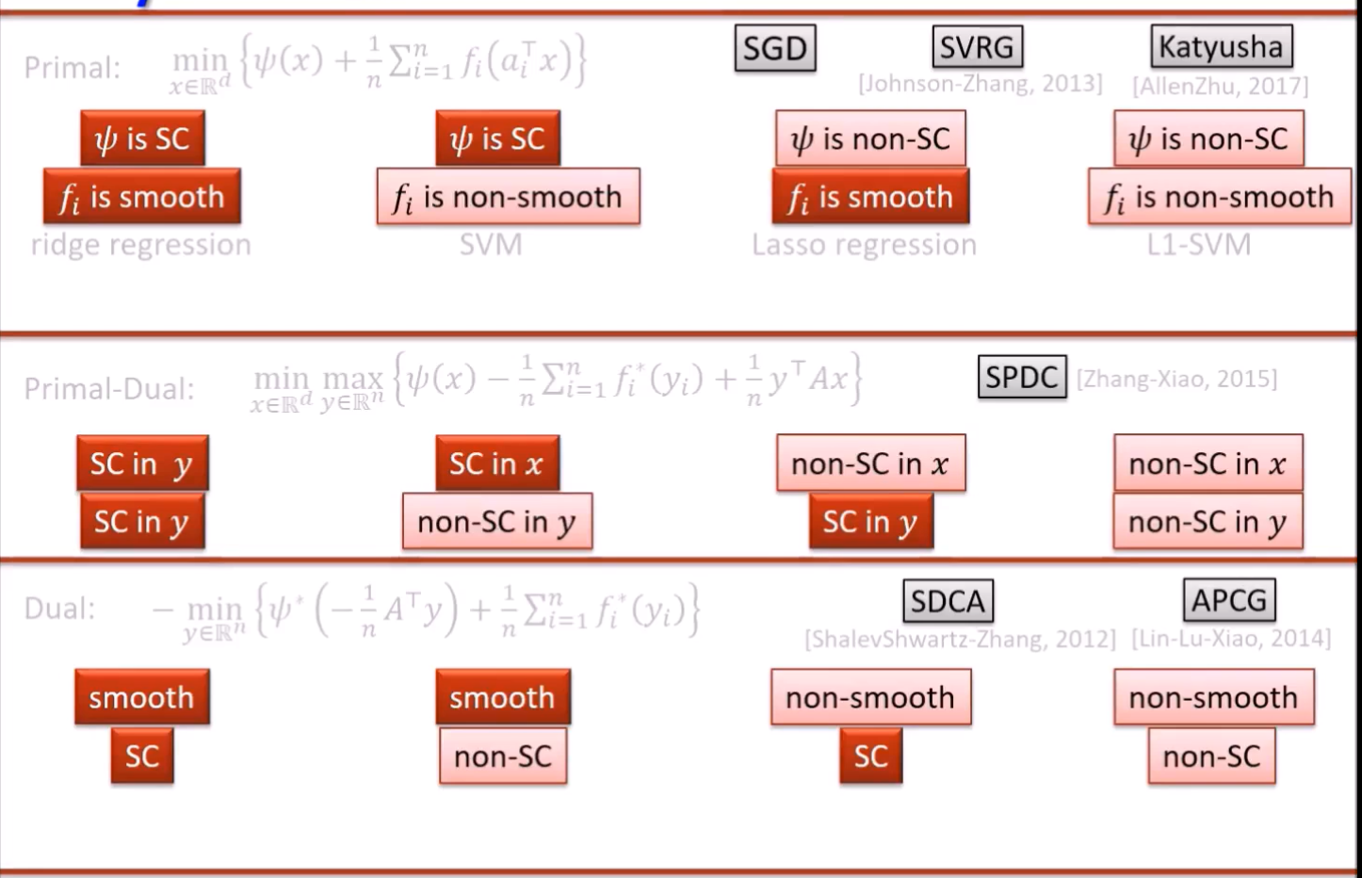

一些具体的例子：

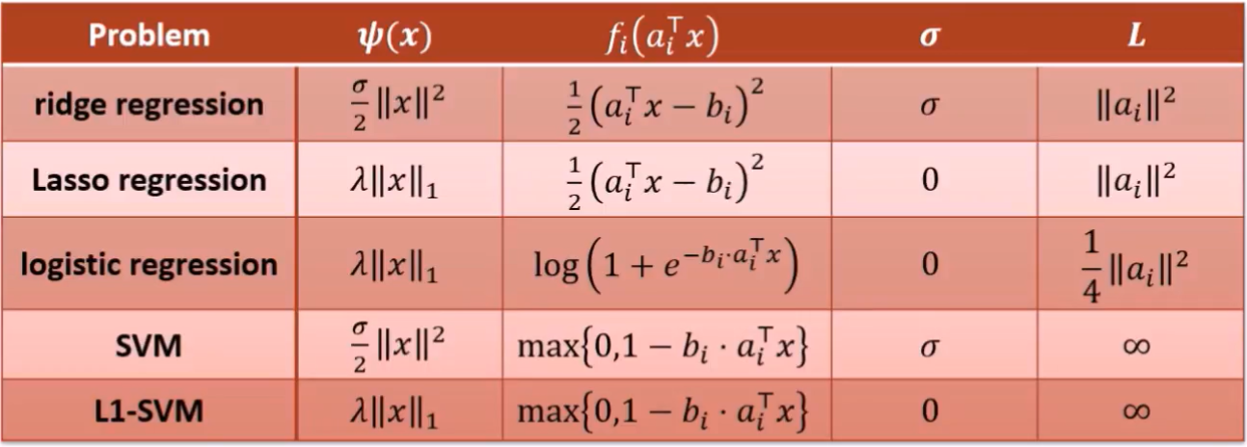

**（3）solvers**

basic solvers：gradient descent（针对primal-dual问题叫mirror descent）

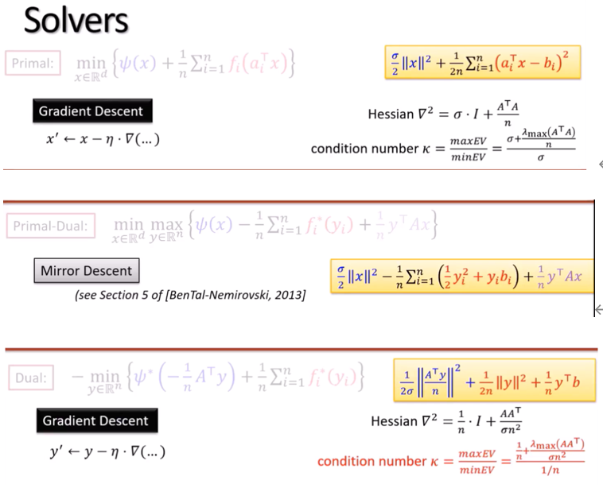

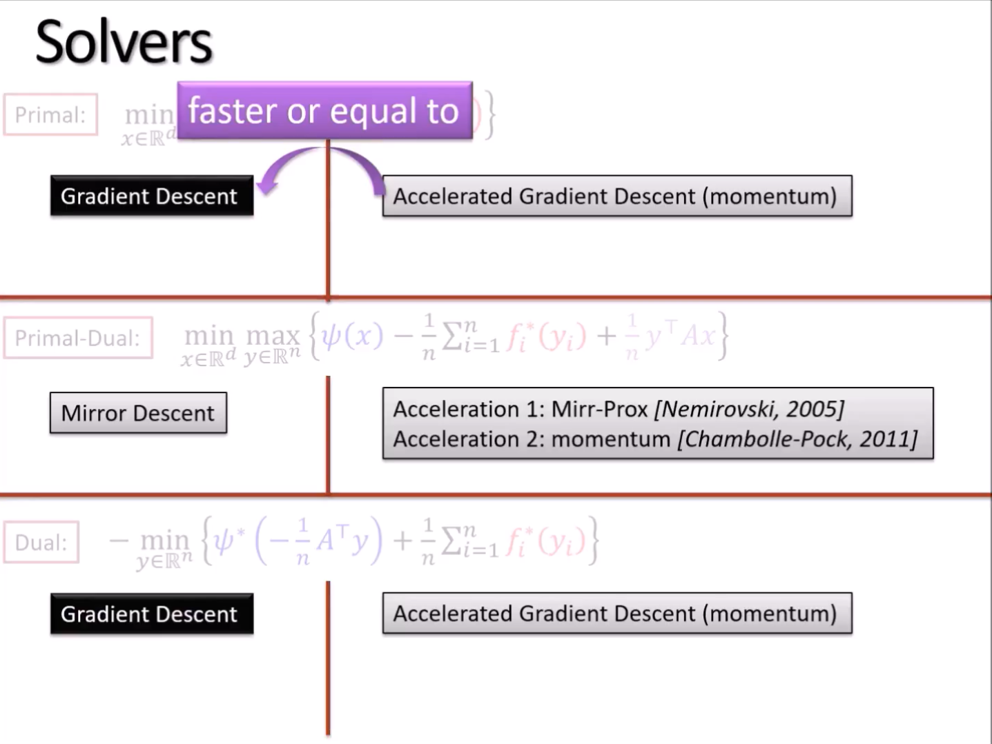

上面这张slide是Gradient descent的加速版本，也就是下面要引出的stochastic solvers

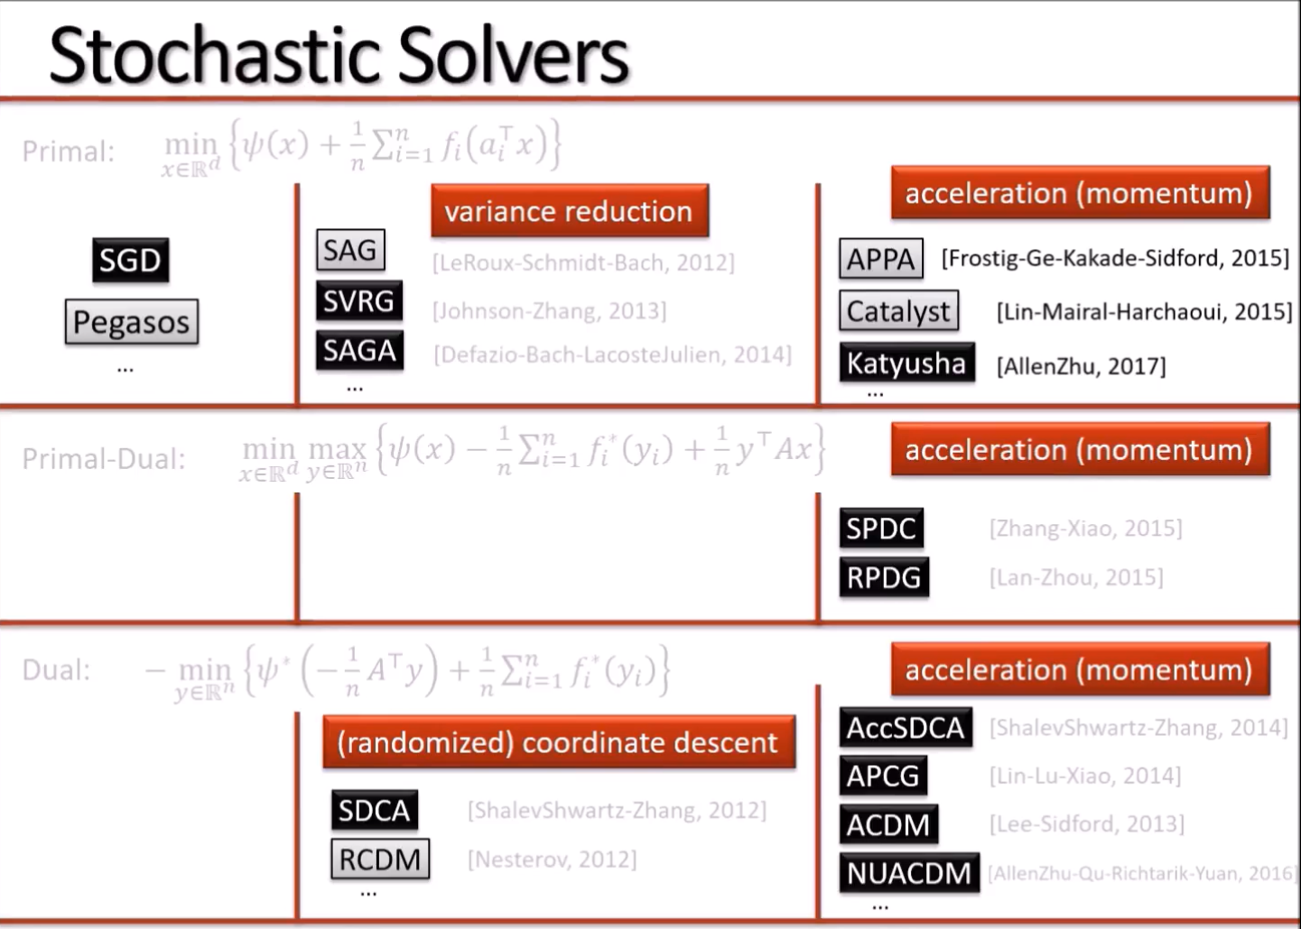

可以看到，原始、对偶、原始对偶问题，针对每一个问题都给出了三栏不同收敛速率的方法。每一行从左到右收敛速率都是越来越快的。

**作者从中选择介绍了SGD，SVRG，SDCA，APCG，SPDC，Katyusha这六种方法。**

Primal methods： SGD，SVRG，Katyusha

Primal-dual methods： SPDC

Dual methods: SDCA，APCG

1. **SGD**

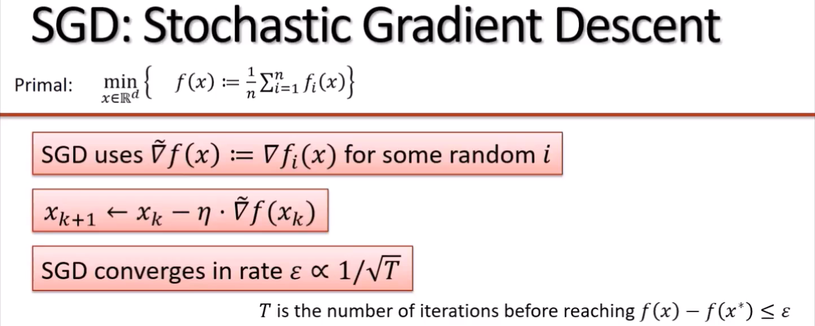

下面这个示意图说的就是SGD的过程，每次走的都不是真正的负梯度方向。

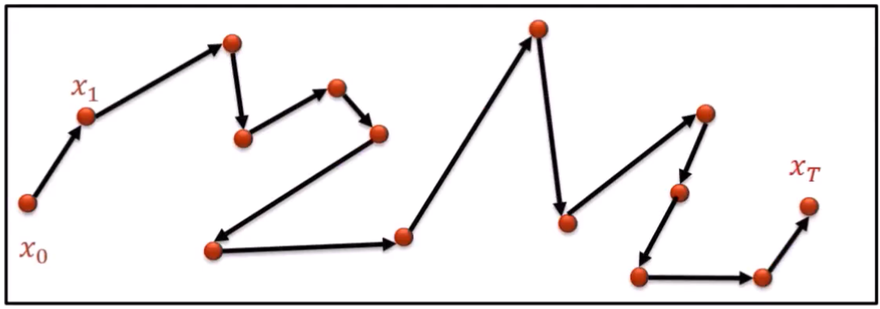

SGD存在的问题：就是SGD converges slowly because 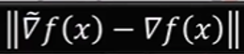can be “large”

所以，自然引出Can we design some other 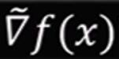？

1. **SVRG（Stochastic Variance Reduction Gradient）**

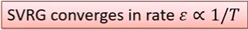

算法的思想：见下图可以看到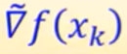is design as

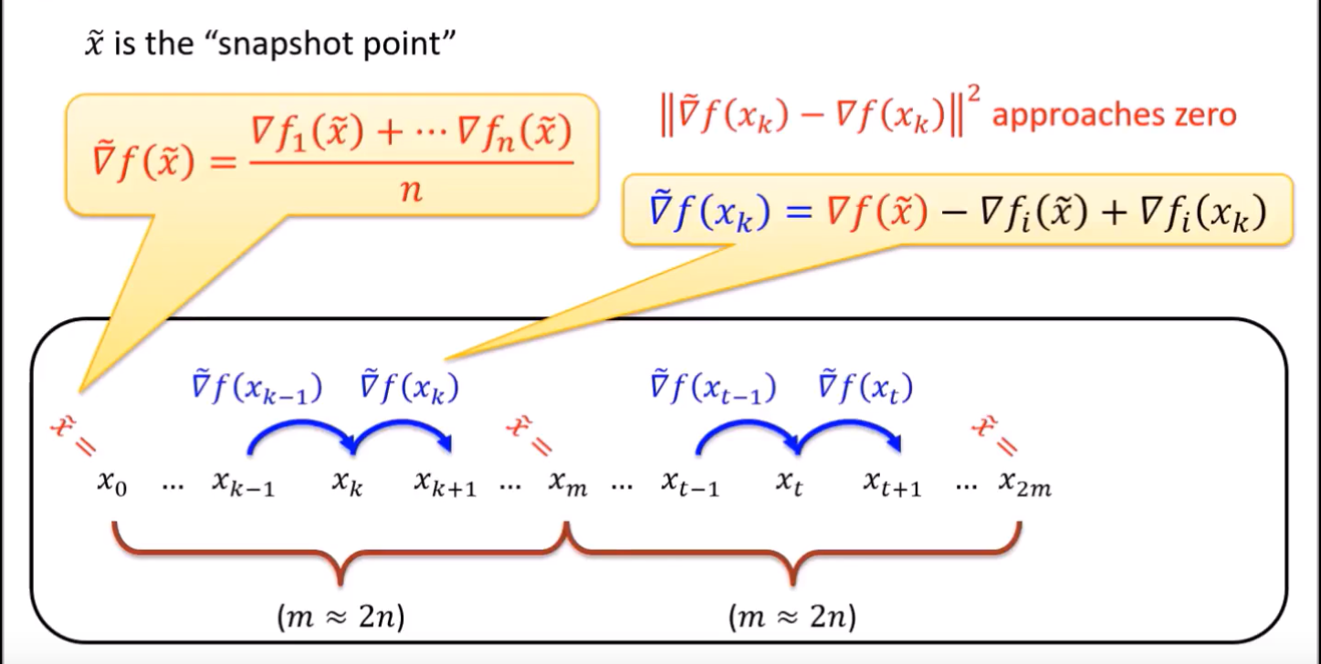

注：这里的每一个大括号m表示一个epoch。

1. **SDCA（Stochastic Dual Coordinate Ascent）**

首先介绍了SGD和CD（Coordinate Descent）的区别，

注意图中的红色公式，代表了它们的差别。

下面的彩图表示SGD可能走的是和负梯度完全相反的错误的方向，但是CD不会是错误的方向，会永远朝着和梯度大致一样的方向，沿着两个坐标轴交替走。

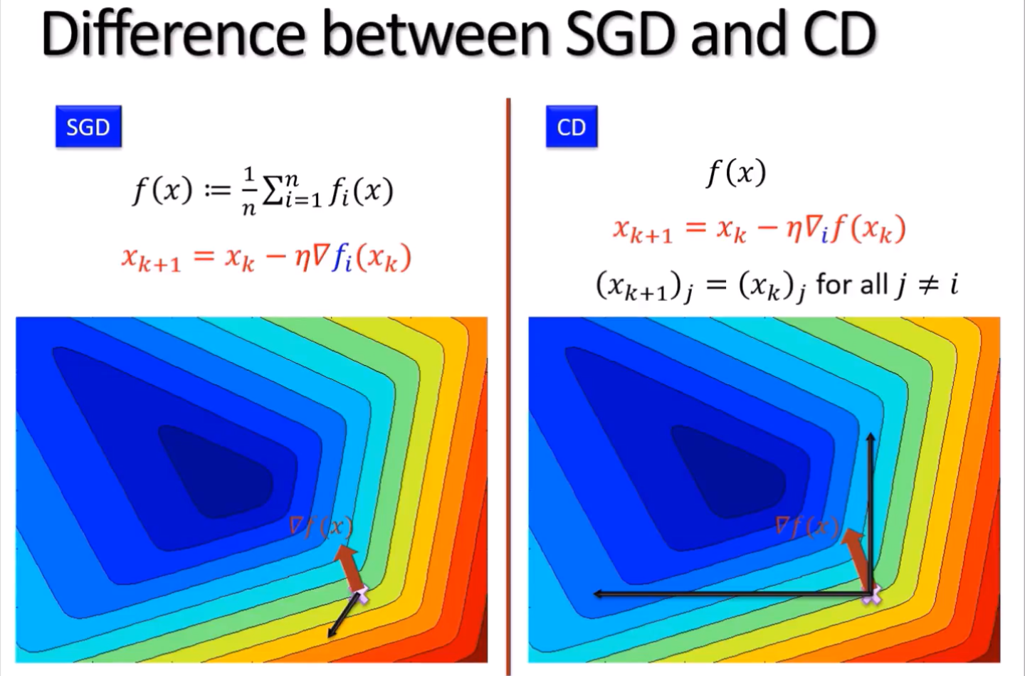

Remark：

1. SGD is harder to design than CD。
2. 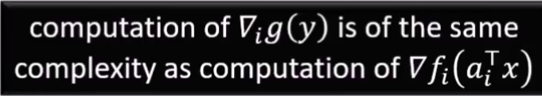

**4) APCG（Accelerated Proximal Coordinate Gradient）**

首先介绍了通过Nesterov ’s Momentum实现acceleration,实现加速的一般原理如下图。

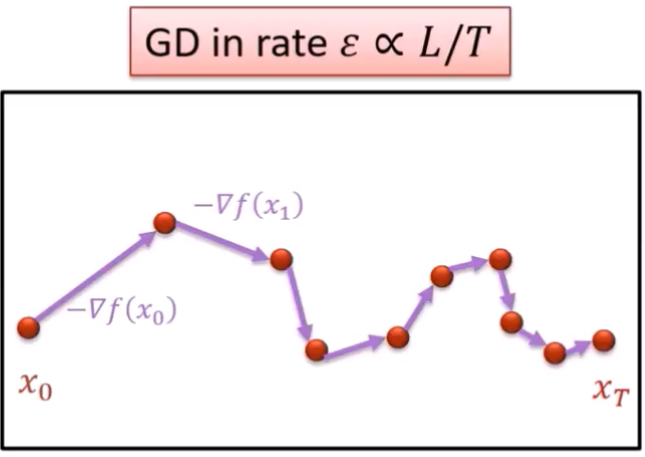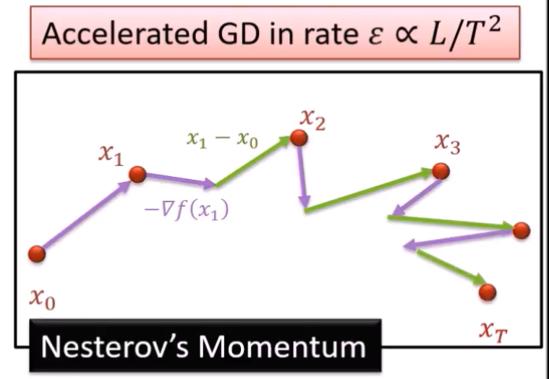

从上图可以看出区别。看右图可以发现，x0点和GD是一样的走法，但从x1点开始，x1不仅走了该点的负梯度方向，还走了x1-x0这条绿线，由图即可看出实现了accelerate.

APCG methods就采用了Nesterov ’s Momentum的思想，但是这个方法他每次走的不是full gradient+Δx，而是coordinate gradient+Δx.

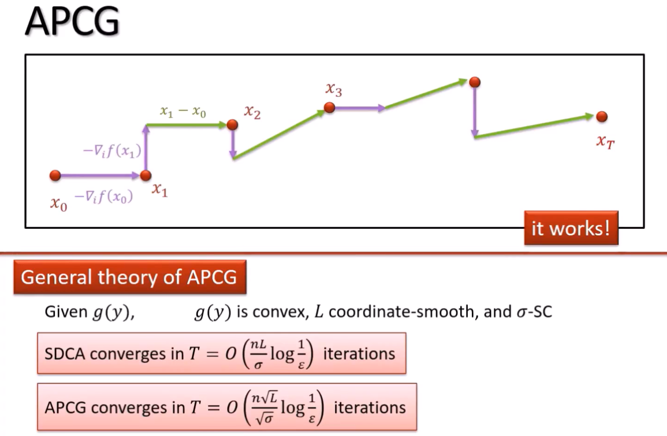

APCG的收敛速率是比SDCA还要快的。

**5) SPDC（Stochastic Primal Dual Coordinate）**

可以看到解决介绍的唯一一个解决Primal-dual问题的方法，之前的方法是：

因为Primal-dual problem中是同时优化原始变量x和对偶变量y的。

所以，之前的方法对x施加full gradient descent，而对y施加coordinate descent.

这里作者为了叙述简便，把原始对偶问题简化为下式，

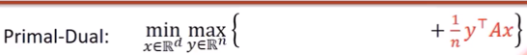

所以实际上应用gradient就是对上面的式子求导，只不过，对x施加full gradient descent，而对y施加coordinate descent.

但是SPDC的贡献是应用了Nesterov ’s Momentum实现了加速。

也就是把yk+1更新中的xk换成，这里也包括了Δx.

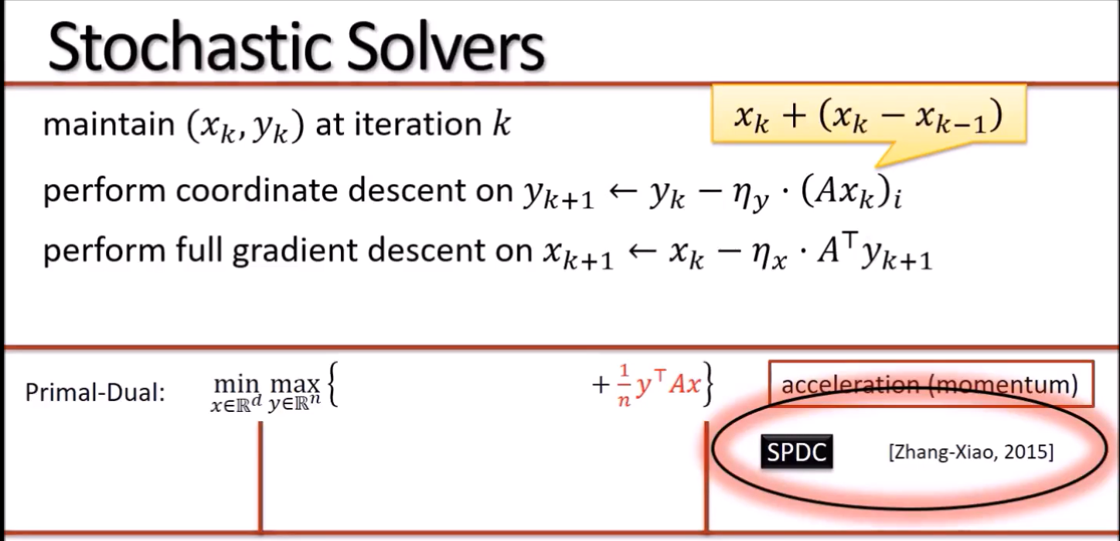

**6）Katyusha**

这个是作者朱泽园提出的方法，他的启发是，既然Dual问题的APCG method和Primal-dual 问题的SPDC method都能应用Momentum？那么针对Primal问题能不能也应用Momentum 呢？

作者给出的答案是，可以。但是因为Nesterov ’s Momentum不能应用到SGD/SVRG这两个primal methods (因为如果stochastic走的不是正确的full gradient方向，那么如果再应用Nesterov ’s Momentum，每次再多走一个Δx，那么这个mistake就会被double.下面两个图解释了这个问题，并说明了为什么SGD不能用但是CD可以用Momentum)，所以作者应用的除了Nesterov ’s Momentum，还有一个叫做Katyusha Momentum

示意图：

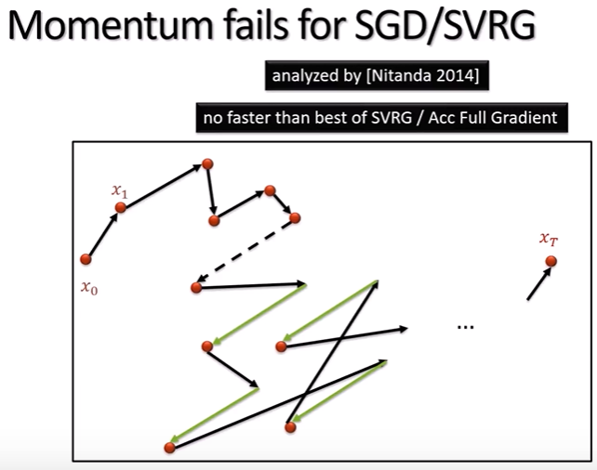 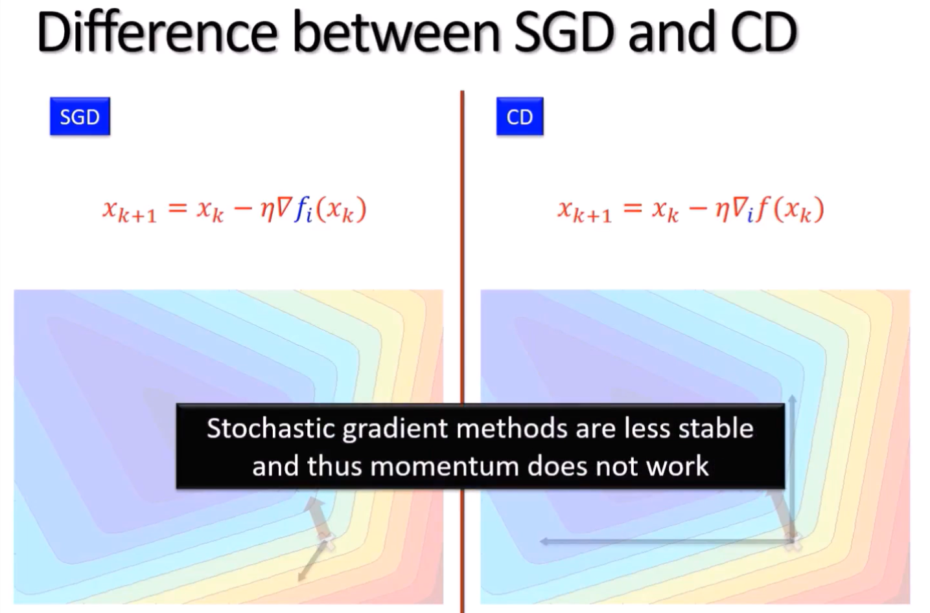

思想：

Step1：黄线是创新的地方，也就是每次走的时候，除了走梯度、Δx、再走一个

Δ（绿点-x0）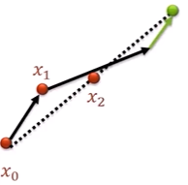（形象地说，就相当于x0点有一个磁铁在说don‘t forget come back home）

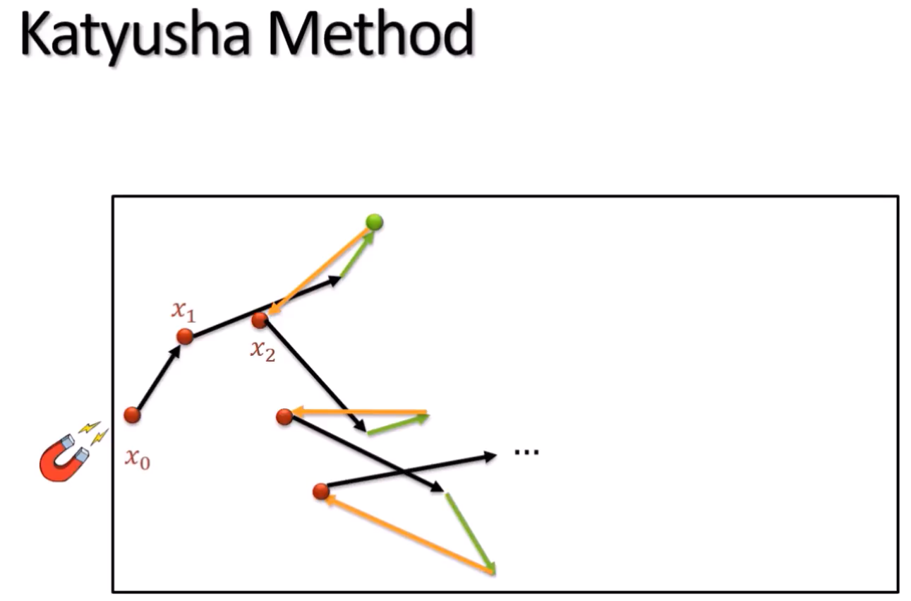

Step2：下一个epoch，磁铁换了位置，成了xm点

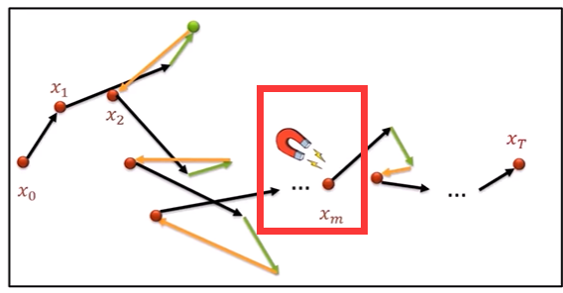

注：每一个epoch

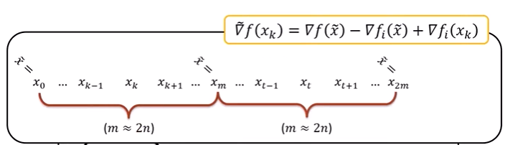

综合以上，

以上这些方法的收敛速率？

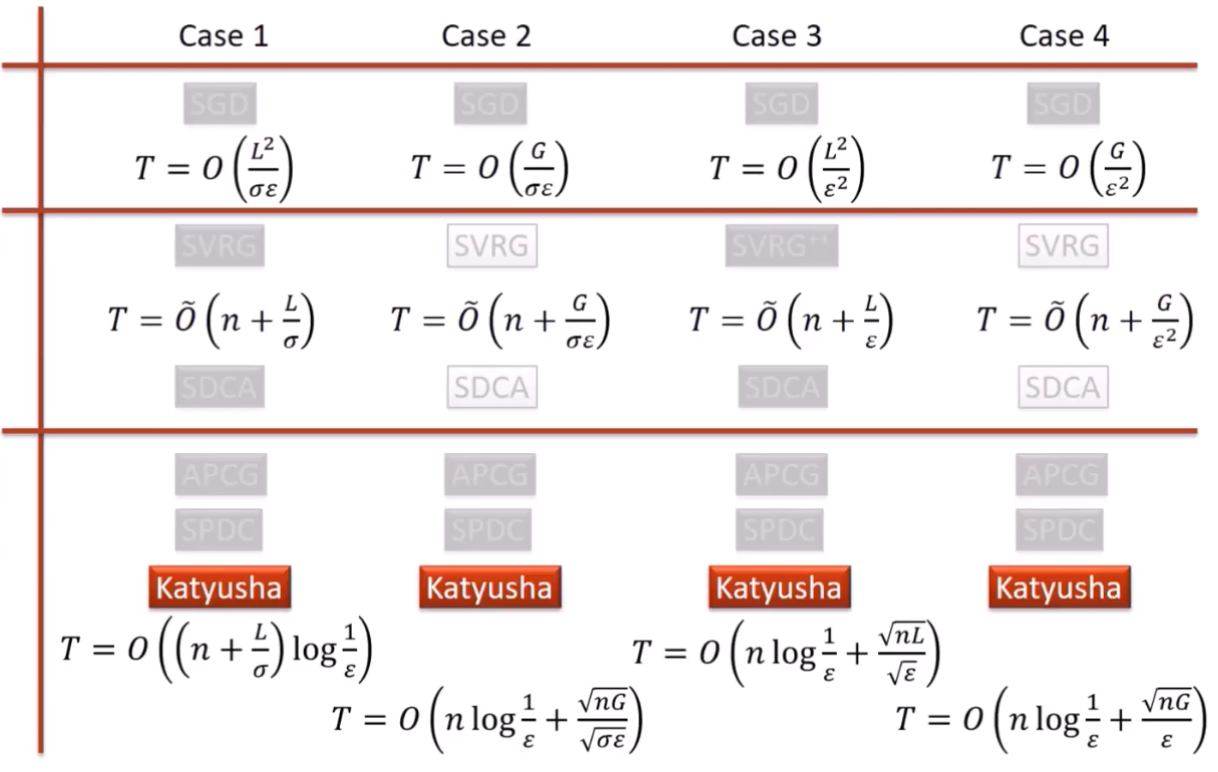

APCG

SPDC

Katyusha

SDCA

SVRG

SGD

作者最后提出了两个问题？

问题1：怎么样根据smooth & strongly convex去选择这些方法？

 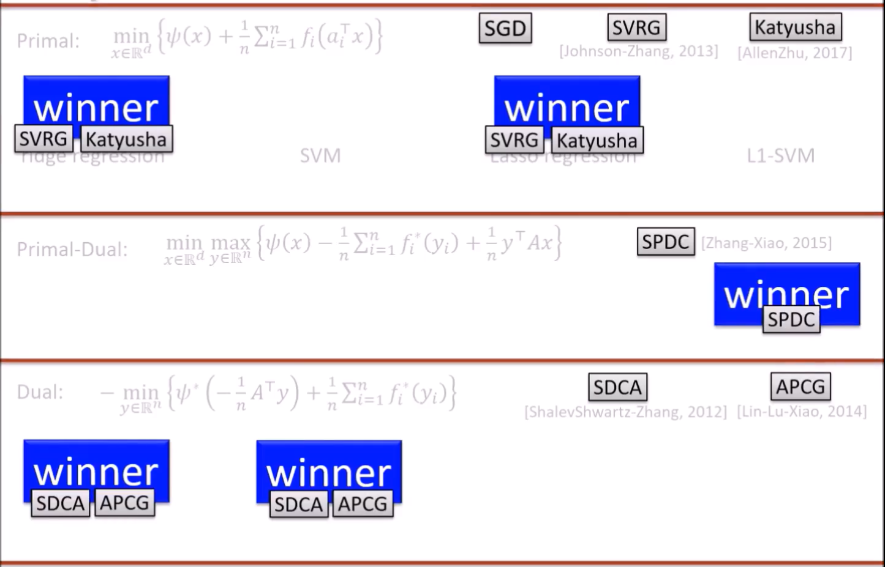

问题2：什么时候需要加速？

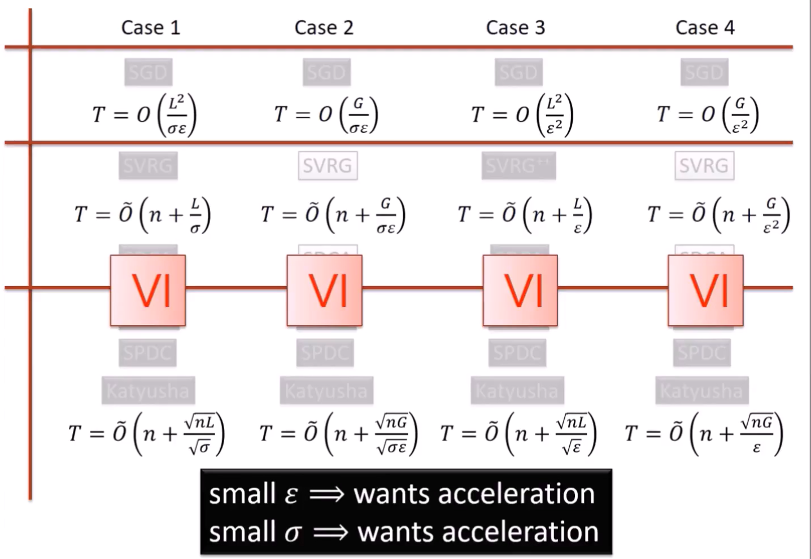

At last, my opinion:

因为针对原始对偶问题min max形式，SPDC这个方法一般可以用来解决非凸非光滑的Primal-dual形式的问题。

针对原始问题：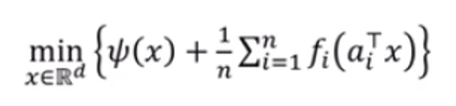，其中为regularizer，f(x)为loss function（ERM）。在case 1和case 2的情况，作者推荐使用primal的SVRG或Katyusha方法，或者dual的SDCA和APCG，我们如果想用对偶的方法的话，最好选择Dual形式的SDCA或者APCG及其变形形式。

Case1: 强凸，f（x）光滑,也就是σ>0,L<+∞；

Case2: 强凸，f（x）不光滑。σ>0,L=+∞；

